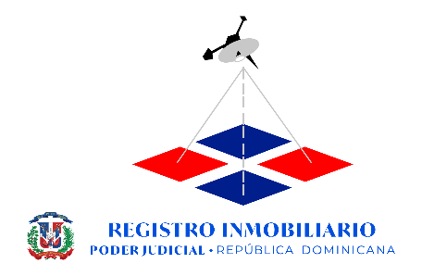

Acuse de recibo de conocimiento del código de ética del Registro Inmobiliario del Poder Judicial

Por medio de la presente, Yo_______________________________________, portador(a) de la cédula de identidad electoral no. ___________________ en calidad de ____________________, debidamente autorizado(a) para actuar en nombre y representación de __________________________, bajo el RNC/cedula no. _________________certifico que, he recibido y leído el código de ética del Registro Inmobiliario del Poder Judicial y acepto cumplir con sus términos y condiciones.

____________________
Firma y sello

____________________
Fecha

